**Алгоритм решения**

На изображении 1 показан алгоритм решения в виде Use Case диаграммы.

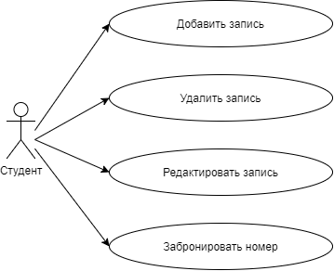

Изображение 1. Алгоритм решения в виде Use Case диаграммы.